**Instituto Tecnológico De Estudios Superiores de Monterrey**



### *Avance de proyecto 1: Propuesta de proyecto*

Equipo: Parallax Web Solutions

**Fecha de Entrega:**

Miércoles 30 de Enero 2019

**Datos Generales de Integrantes:**

|  |  |  |  |
| --- | --- | --- | --- |
| **Nombre** | **Matrícula** | **Número de teléfono** | **E - mail** |
| Jose Carlos Pacheco Sanchez | A01702828 | 427-427-7200 | [A01702828@itesm.mx](mailto:A01702828@itesm.mx)  [josecarlospas1@gmail.com](mailto:josecarlospas1@gmail.com) |
| Daniel Elias Becerra | A01208905 | 442-468-5754 | [A01208905@itesm.mx](mailto:A01208905@itesm.mx)  [daniel.eliasbecerra98@gmail.com](mailto:daniel.eliasbecerra98@gmail.com) |
| Hugo David Franco Ávila | A01654856 | 55-5402-4649 | [A01654856@itesm.mx](mailto:A01654856@itesm.mx)  [hfranco21@hotmail.com](mailto:hfranco21@hotmail.com) |
| Manuel Yafté Gallegos López | A01702980 | 465-107-5213 | [A01702980@itesm.mx](mailto:A01702980@itesm.mx)  [manuelyg2097@gmail.com](mailto:manuelyg2097@gmail.com) |

**Fortalezas y Área de Oportunidad:**

|  |  |  |  |
| --- | --- | --- | --- |
| Nombre | Fortalezas | Áreas de oportunidad | Expectativas del curso |
| Jose Carlos Pacheco Sanchez | * Facilidad para hablar y entender a los clientes * Organización y Metodología * Conocimientos en área gráfica * Trabajo en Equipo (capacidad para expresarse) * Conocimientos de HTML y CSS, PHP * Trabajos previos en el desarrollo web * Puntualidad | * Aprendizaje en Base de Datos * Implementación de Diagramas (FIS) * Confianza en miembros del equipo * Mejora en la parte de Front end y diseño de interfaz | Mis expectativas del curso están principalmente en poder desarollar un producto que satifaga las nesecidades del cliente elegido, asi como el aprendizaje del uso ligado de base de datos y php, otra de las expectativas sería la experiencia de trabajar en equipo en proyecto que tenga un impacto social, de esta forma, para futuros proyectos saber agilizar las cosas en base a esta experiencia. |
| Manuel Yafté Gallegos López | * Responsable * Respeto tanto a mis compañeros como sus opiniones * Mente abierta * Crítico * Indagador y auto-aprendizaje * Experiencia con HTML y CSS * Creativo * Siempre busco que las cosas se hagan bien | * Mejorar la parte del front end * Aprender bases de datos * Repasar lo aprendido en FIS * Mejorar interés por el desarrollo web | Mis expectativas del curso es llevar a cabo la ingeniería de software en un proyecto materializado. También quiero a aprender aprender nuevas tecnologías como php o frameworks. Mi principal expectativa es generar valor a una organización o cliente con el sistema que desarrolle en conjunto con mi equipo |
| Daniel Elias Becerra | * Soy muy bueno con lo relacionado con el diseño de interfaces (colores, imágenes, composición, animaciones, efectos, botones, etc.) * Soy muy bueno usando Photoshop. * Ya tengo experiencia con HTML, CSS, Bootstrap y editando templates. * Siempre soy puntual a las juntas. * Soy responsable * Siempre trato de hacer los trabajos que se me asignan de la mejor manera posible. * Soy bueno para encontrar áreas de oportunidad en los trabajos y pensar nuevas ideas. | * No tengo experiencia con bases de datos. * Necesito reforzar mis conocimientos en HTML y CSS. * No me gusta lo relacionado con Ingeniería de Software pero estoy dispuesto a mejorar y hacerlo de la mejor manera. * Me falta tener más confianza con mis compañeros de equipo. * No tengo experiencia con aspectos funcionales o backend (hacer un login in, calendarios, mandar correos, etc.) | Mis expectativas del curso son poder reforzar y aplicar todos los conocimientos que hemos visto a lo largo de los semestres anteriores en un proyecto que nos está acercando al mundo laboral. También quiero aprender mucho todo lo relacionado con el backend para poder hacer aplicaciones completamente funcionales y que de esta manera logré pensar en nuevos proyectos personales futuros o pueda sentirme seguro de aplicar a algún trabajo durante el verano o vacaciones. |
| Hugo David Franco Ávila | * Buenas habilidades de comunicación * Responsabilidad * Liderazgo * Experiencia previa con HTML, CSS y JavaScript * Disposición para trabajar * Gran habilidad lógico-matemática * Organizado y puntual | * Puedo adquirir experiencia con tecnologías y lenguajes usados ampliamente como PHP y SQL. * Reforzar mis conocimientos de Ingeniería de Software y poder aplicarlos a un caso práctico * Interactuar con los usuarios directamente para poder atender sus necesidades | Mis expectativas del curso son aprender sobre todo lo que conlleva una aplicación web (front end y back end) para poder desarrollar mis propias aplicaciones con servicios web. También el tener mi primera experiencia de desarrollo de Software real, desde hacer la Ingeniería de Requisitos hasta presentarle al cliente el producto final y que quedé satisfecho con este. |
|  |  |  |  |

**Expectativas a lograr:**

Realizar de forma exitosa y en tiempo un proyecto que resuelvas las necesidades de la organización elegida, así como la aplicacion de ingenieria en software y sus respectivas buenas prácticas.

***Identidad Corporativa:***

**Logotipo:**



El efecto de paralaje es una diferencia en la posición aparente de un objeto cuando se ve a lo largo de dos diferentes líneas de visión. Se puede apreciar al viajar en un automóvil y ver cómo los objetos a la distancia aparentan moverse a diferentes velocidades.

En el desarrollo de software es una técnica de desplazamiento en la que las imágenes de fondo se mueven más lentamente que las imágenes en primer plano, creando la ilusión de profundidad e inmersión. A menudo se utiliza en videojuegos y páginas web.

**Razón Social:**

“*Parallax web solutions”* busca ofrecer soluciones web de calidad y a la medida del cliente, de manera que este último pueda solventar alguna necesidad o generar valor para su organización.

**Principios y valores: (de nosotros o de la organización?)**

* Comunicación efectiva
* Responsabilidad
* Puntualidad
* Calidad en el trabajo
* Innovación
* Creatividad
* Acción Social
* Honestidad

**Objetivos:**

Identificar y resolver las problemáticas en el área Web que puedan presentarse en una entidad social (Centro educativo Mariana Sala I.A.P) de tal forma que facilite y ayude a la organización para evitar futuros problemas de logística, así como también aumentando su productividad y capacidad de escalabilidad.

**Alcance organizacional:**

Nivel Local: Santiago de Querétaro, Qro.

**Descripción del Socio Formador:**

Centro Educativo Mariana Sala I.A.P es una Institución de Asistencia Privada que brinda apoyo educativo a niños y jóvenes de escasos recursos de la comunidad Puerta Cielo y sus alrededores en el estado de Querétaro.

Mariana Sala I.A.P. tiene como misión cambiar el patrón de vida de los niños y jóvenes de la comunidad de Bolaños y circunvecinas. La visión de CEMS I.A.P es responder a las necesidades efectivas de los usuarios. Mejor Rendimiento académico y disminuir la deserción escolar. Los valores del CEMS I.A.P. son la honestidad, responsabilidad, solidaridad, disciplina y capacidad de cultivar lo trascendente.

Este Centro Educativo brinda asesoría en tareas escolares; se ayuda a los niños a realizar sus tareas escolares y a resolver dudas. Asimismo, brindan alimentación cotidiana; se da de comer a los niños y niñas que asisten a la Institución. Finalmente, fomentan el juego lúdico; se educa y se transmiten valores a través de actividades recreativas.

*“Una I.A.P. o Institución de Asistencia Privada es una persona moral con fines de interés público que, con bienes de propiedad particular ejecuta actos de asistencia social sin designar individualmente a los beneficiarios y sin propósito de lucro.”*[1]

[1] <http://japem.edomex.gob.mx/que_es_una_iap>

**Descripción del problema o situación actual de la empresa:**

En la actualidad Mariana Sala I.A.P. no cuenta con una página web. La única manera en la que se dan a conocer a la comunidad es a través de su página de Facebook en donde publican fotos, videos, eventos e información de sus servicios, misión, visión, objetivos, entre otras cosas.

Por otro lado, los administrativos de Mariana Sala I.A.P. solamente manejan la suite de Compaq para generar facturas. También utilizan Excel como un medio para llevar una “base de datos” con la información de los beneficiarios y proveedores. Asimismo, utilizan Excel para generar listas de ingresos y egresos, cada una con su respectivos campos como nombre del proveedor o donante, descripción, monto, entre otros datos que aún no se han sido proporcionados.

Mariana Sala I.A.P. tampoco cuenta con sistemas electrónicos que le ayuden a llevar un control administrativo más eficiente ni una manera de generar reportes sobre la cantidad de alumnos actuales, voluntarios, y estudios socioeconómicos próximos a realizar.

Un punto importante es que si Mariana Sala I.A.P. quiere un sistema para registro de proveedores, alumnos, empleados, voluntarios; se deberá de considerar que los servicios de Internet en la zona a veces fallan, por lo que habría que investigar una manera en la que se puedan ingresar estos datos a la base de datos aún cuando no haya Internet.

La propuesta (Que aún debe de verificarse) para Mariana Sala I.A.P. es:

1. Crear una página web que muestre información sobre el Centro Educativo, tales como misión visión, valores, imágenes, eventos, historia, servicios, programas, contacto y maneras de apoyar a esta I.A.P.
2. Crear un sistema que guarde en una base de datos los datos sobre beneficiarios(alumnos), proveedores, donantes, empleados y voluntarios.
3. Crear un sistema que permita generar tres tipos de reportes:
   1. Reporte gráfico sobre los beneficiarios que recibe la institución el cual incluiría:
      1. Listas de ingresos y egresos generadas automáticamente sólo insertando el código del proveedor, monto dado y descripción.
      2. División por rangos de edades de los beneficiarios
      3. Resultados del Estudio Socioeconómico realizado

**Requerimientos funcionales:**

**Usuario:**

* **Consultar página de inicio(información de la organización)**
* **Consultar programas**
* **Consultar planes de apoyo**
* **Consultar eventos**
* **Consultar información bancaria**
* **Registrar donativo**
* **Consultar galería**

**Administrador:**

* **Agregar evento**
* **Modificar evento**
* **Eliminar evento**
* **Consultar evento**
* **Registrar proveedor**
* **Editar proveedor**
* **Eliminar proveedor**
* **Consultar proveedor**
* **Registrar egresos**
* **Editar egreso**
* **Eliminar egreso**
* **Consultar egresos**
* **Registrar ingresos**
* **Editar ingresos**
* **Eliminar ingresos**
* **Consultar ingresos**
* **Registrar beneficiario**
* **Editar información de beneficiario**
* **Eliminar beneficiario**
* **Consultar beneficiario**
* **Registrar empleado**
* **Editar información de empleado**
* **Eliminar empleado**
* **Consultar información empleado**
* **Consultar gráficas de beneficiarios**
* **Iniciar sesión**

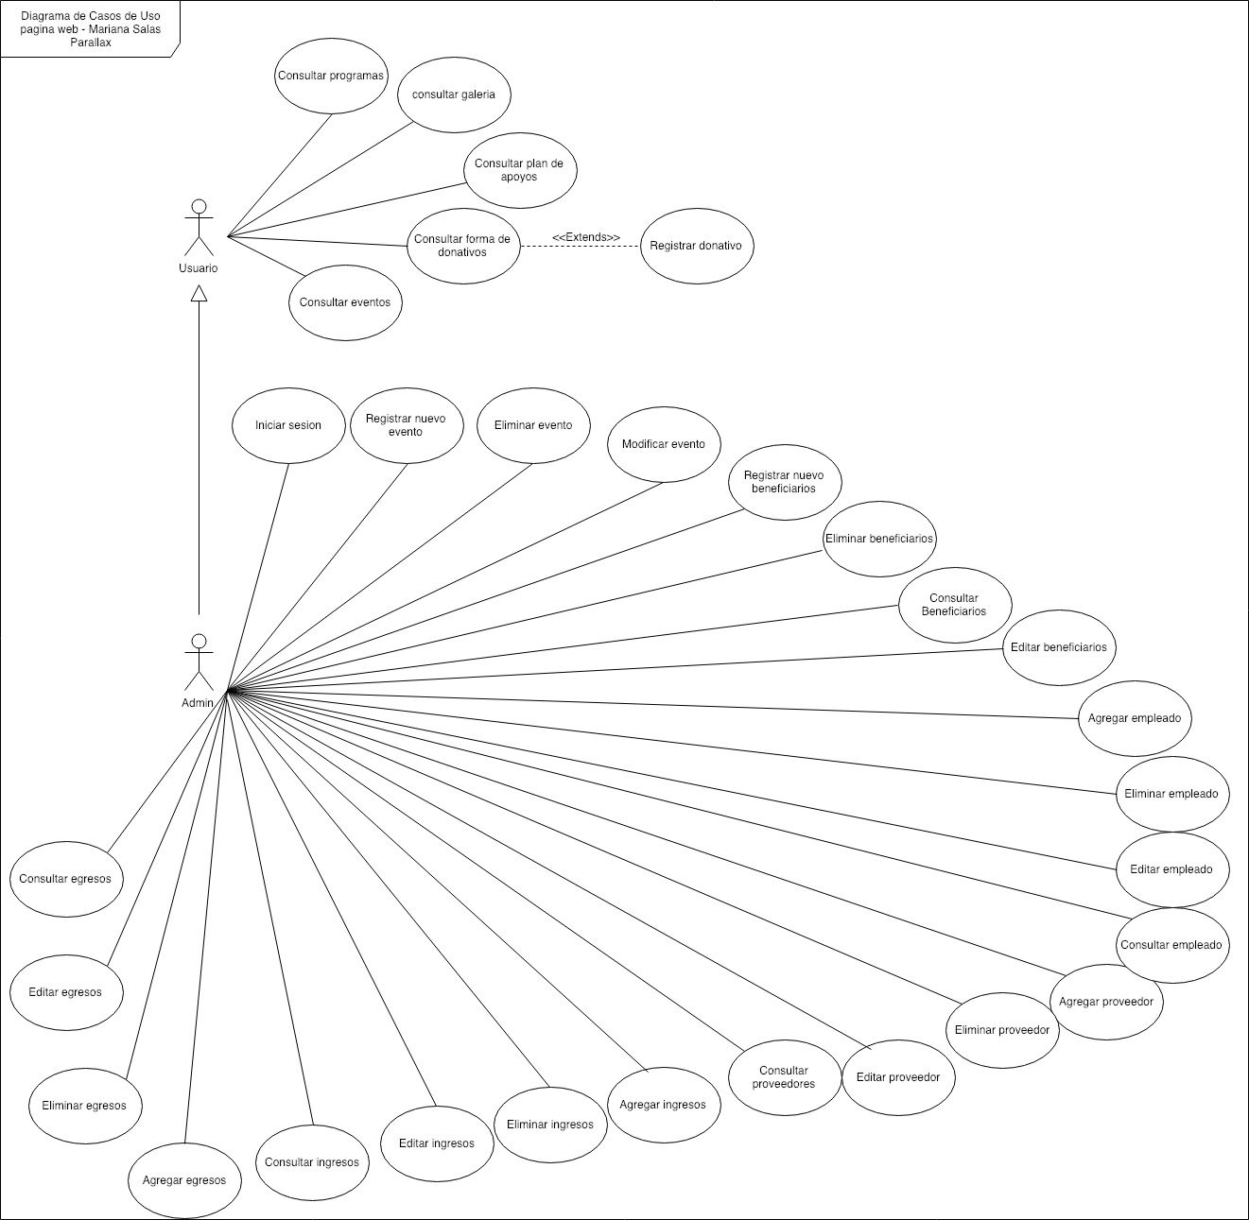

**Requerimientos de información:**

**Organización(nombre, misión, visión, valores, servicios brindados)**

**Beneficiarios(Id, nombre, fecha de nacimiento, domicilio)**

**Proveedores(Id, nombre, domicilio, teléfono)**

**Donante(Id, nombre, descripción de la donación, teléfono, fecha, tipo de donante)**

**Empleado(id_empleado, nombre, cargo, contacto)**

**Ingresos(Id, fecha, monto del ingreso, ingreso total, concepto)**

**Egresos(Id, fecha, monto de egreso, ingresos restantes, concepto)**

**Bosquejo de la aplicación:**

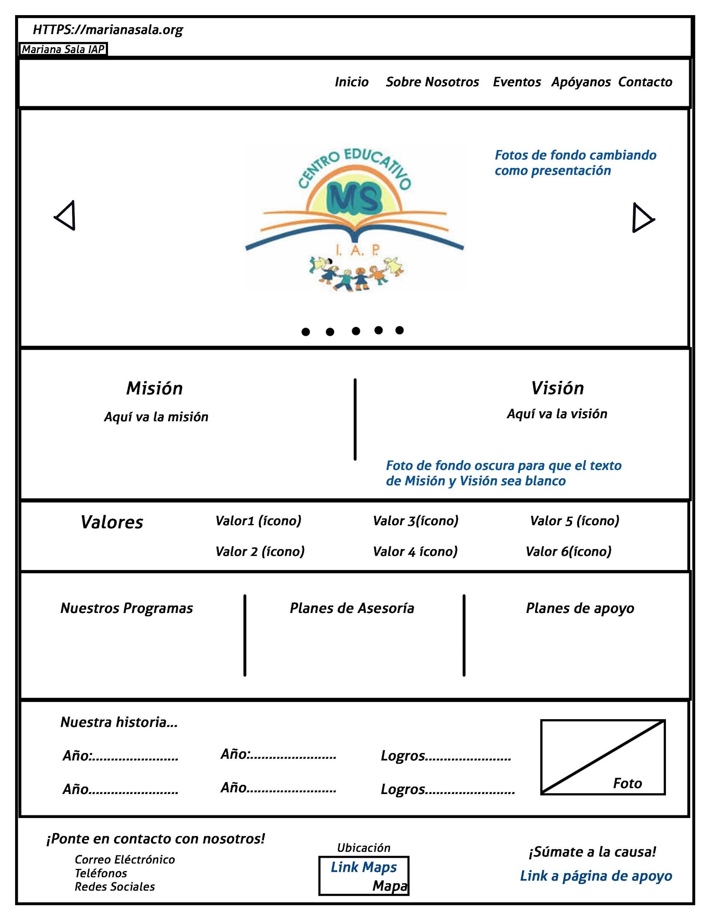

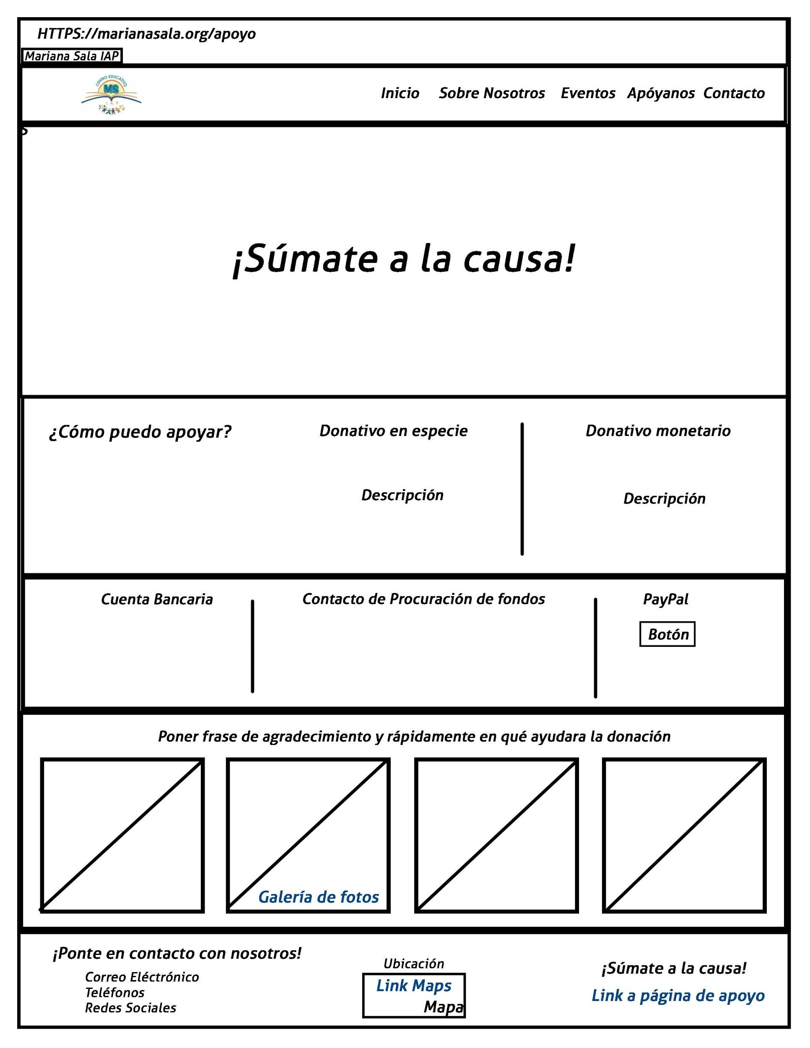

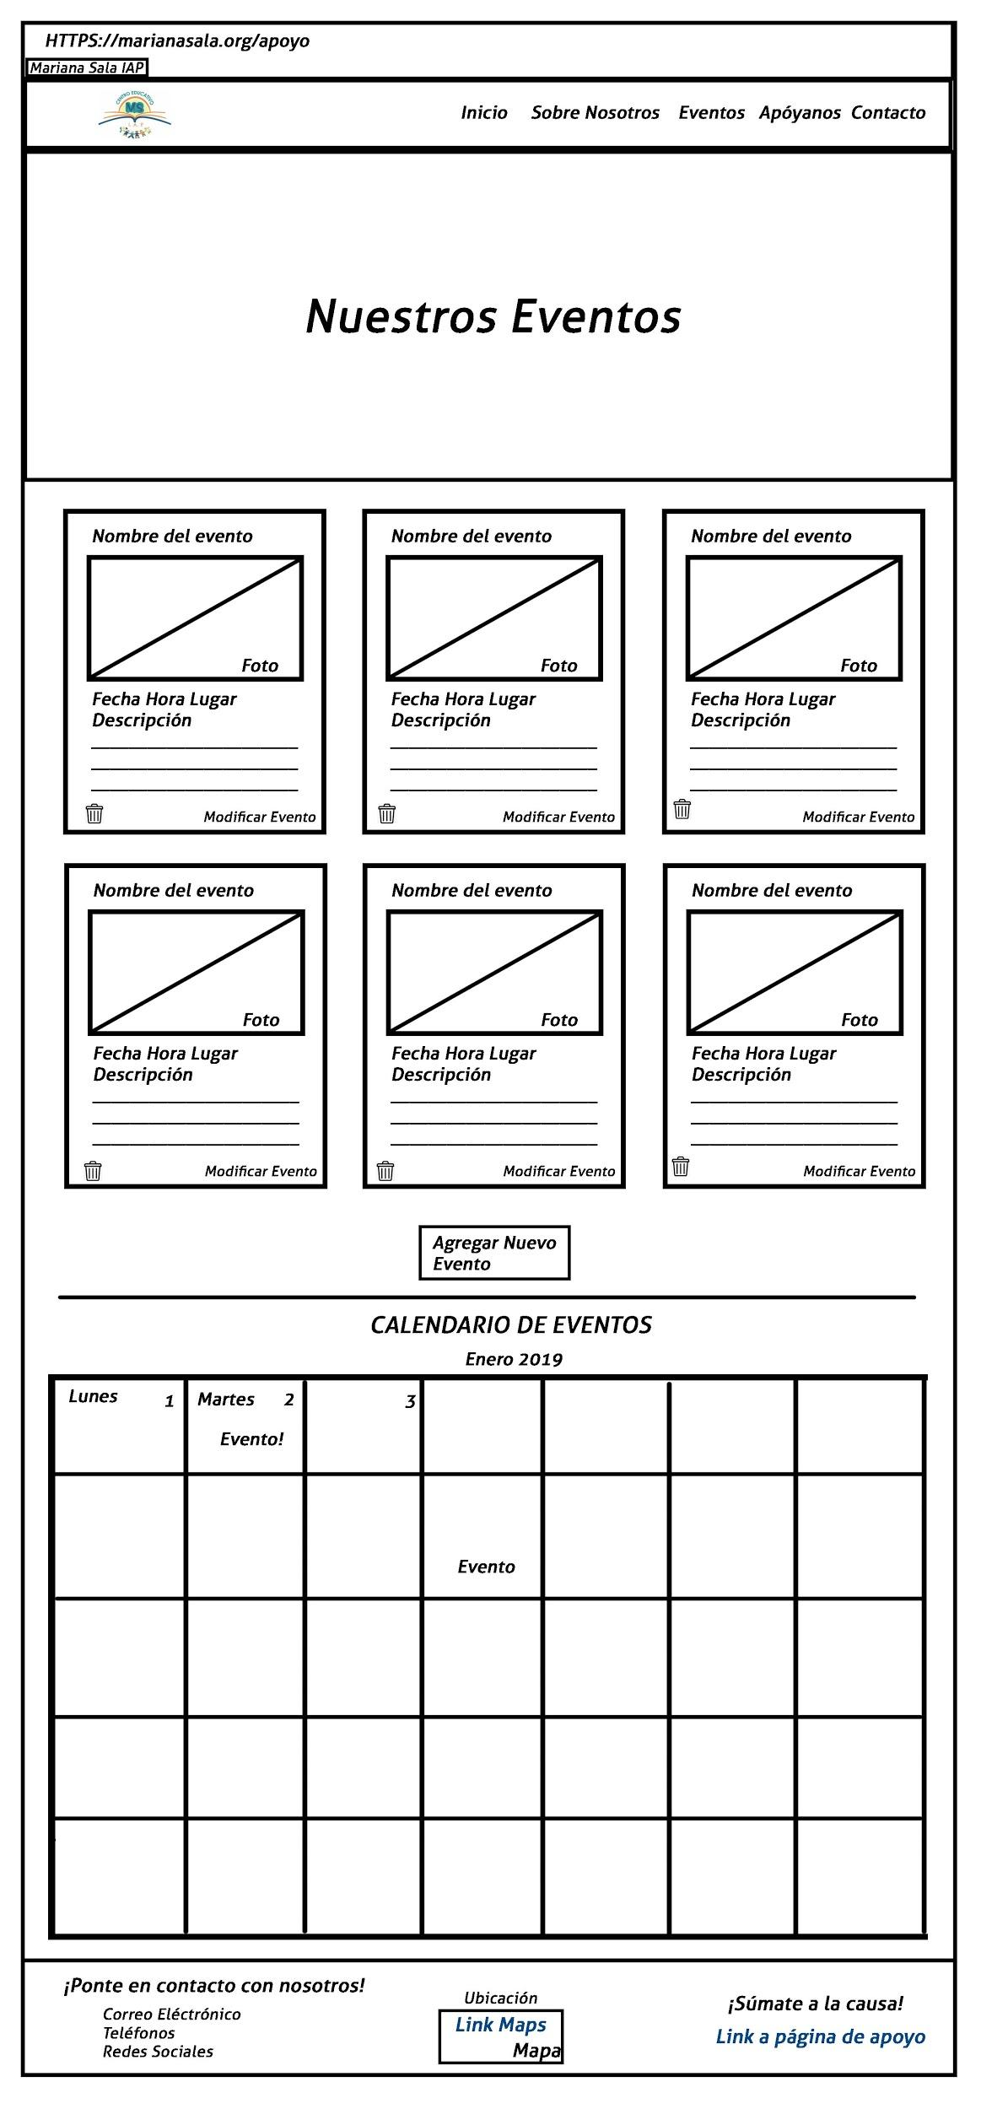

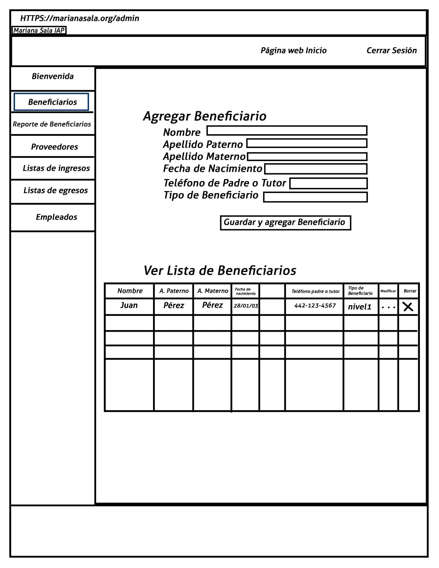

**En este caso Proveedores y Empleados serían similares a la pantalla de Alumnos, claro con sus respectivos atributos.**

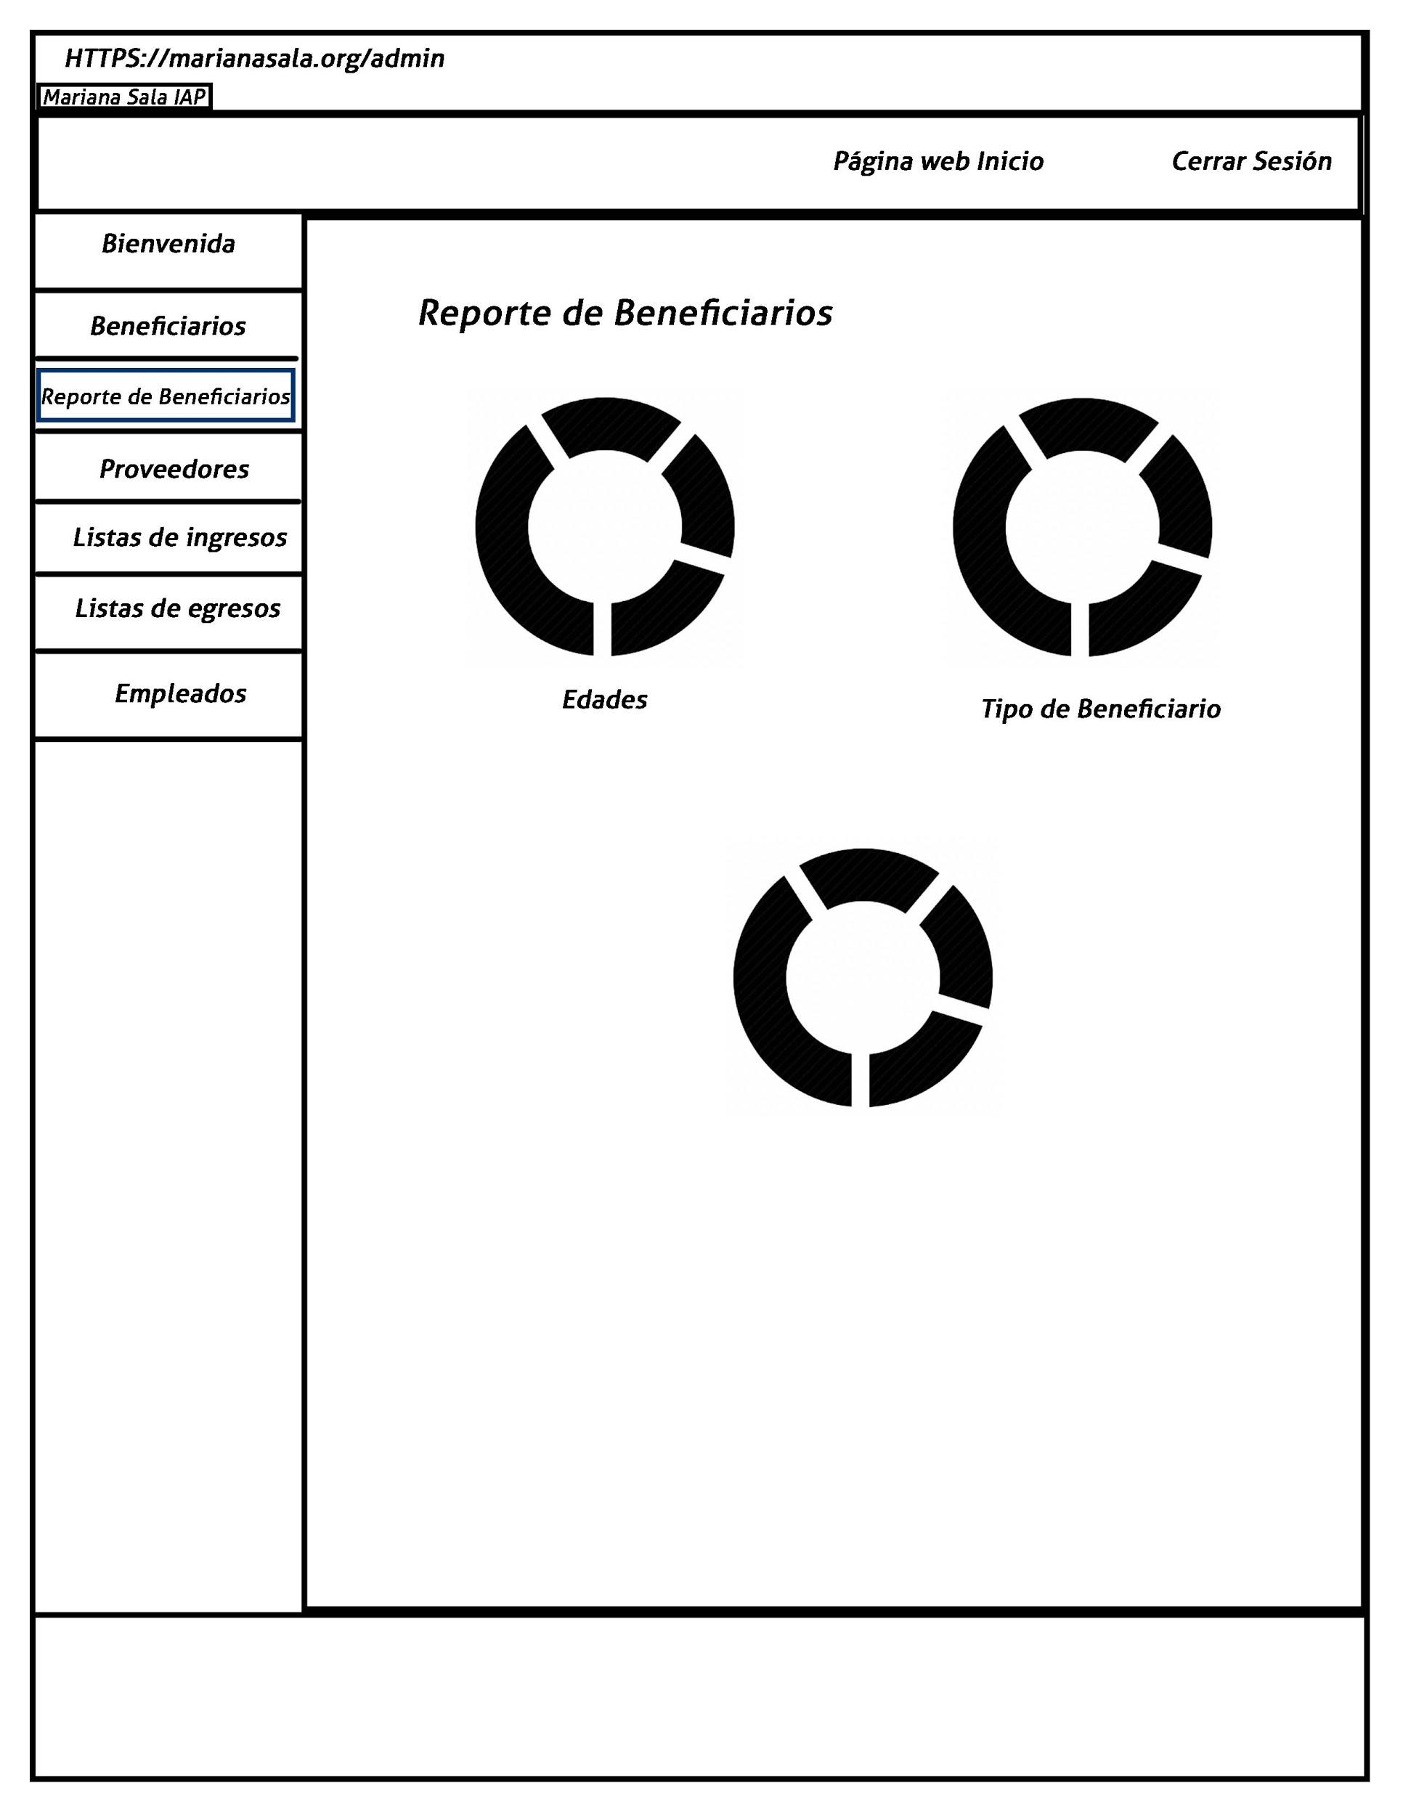

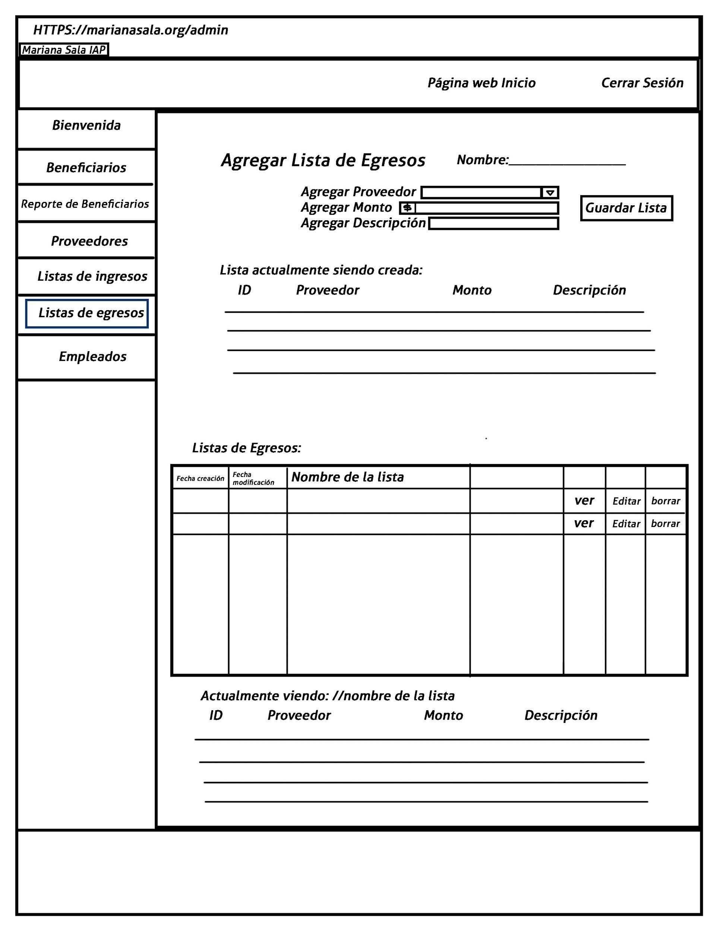

**En este caso, la lista de ingresos sería parecida.**

**Plan de trabajo y aprendizaje adquirido:**

Entre nuestro plan de trabajo, utilizamos la herramienta “Notion” para apoyarnos en diversas tareas, ya sean de código o no.

<https://www.notion.so/280290e0f6164b799d92f6d8cff519a8?v=57ef5db2fbd94aa3b6020427cbb3452c>

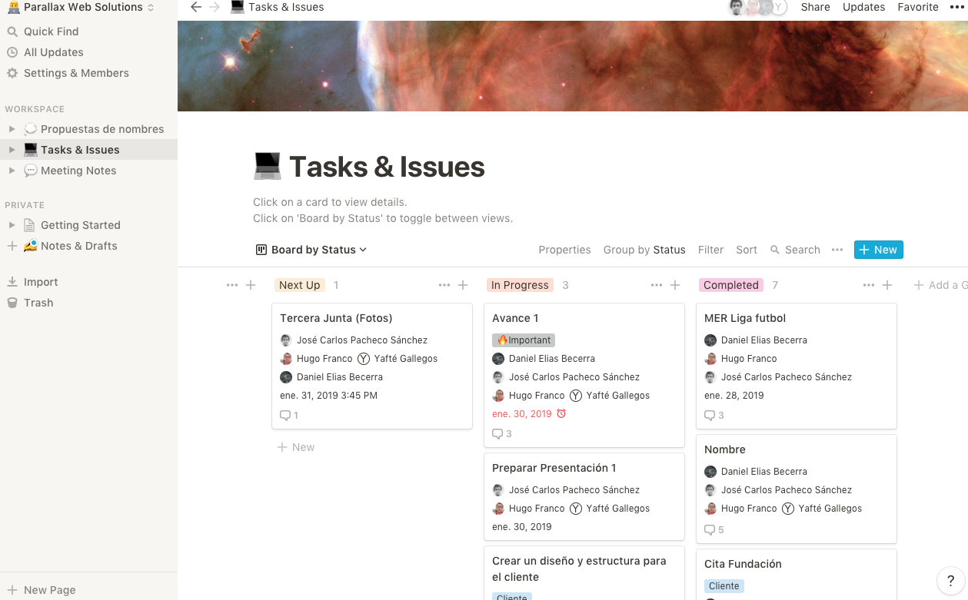

Primero que nada establecer las fechas para hablar con la socia formadora.

* División y revisión de requerimientos
* Rotación de roles
* Implementación de código estructurado y con buenas prácticas (Corregirnos mutuamente)
* Línea de tiempo (Gantt)
* …
* ...